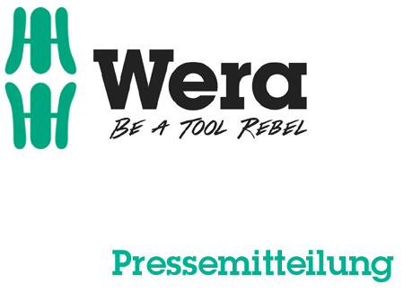

Fecha: 6 de marzo de 2016
Redactor: Klaus Teders

Nueva familia de Bit-Checks de Wera:

Todo nuevo en 2016

Familia de Bit-Checks completamente nueva y reestructurada / Enorme facilitación del trabajo / Bit-Checks compactos y ligeros para el bolsillo de la camisa o pantalón / Localizador de herramientas para encontrar las puntas rápidamente / Precintos de color para los diferentes perfiles de las puntas / Estampado para una fácil diferenciación de los tamaños / Bit-Safes de hasta 61 piezas dentro de un estuche compacto de material textil que no daña las superficies /

Colonia / Wuppertal. Desde hace muchos años la empresa Wera incluye en su programa unos surtidos de puntas, con los cuales ha alcanzado una gran reputación a nivel internacional. ¿Se contenta la empresa Wera con su propio estándar? Desde luego que no. En el año 2016, Wera ha cuestionado y puesto todo patas arriba.

¡Los Bit-Checks se han encogido!
Los diseñadores de producto de Wera han „encogido“ los estuches Bit-Check para que sean lo más compacto y ligero posible. Al mismo tiempo han uniformado el diseño de producto, adaptándolo a la nueva imagen de la marca. El resultado es un acompañante de trabajo ligero que se puede llevar a todas partes, ya que cabe sin ningún problema en el bolsillo de una camisa o de un pantalón. El material de varios componentes, del cual está hecho el nuevo estuche Bit-Check, también es muy cómodo: unos materiales duros aseguran una gran robustez, mientras que el material suave en el interior garantiza una sujeción segura de las puntas y a la vez una extracción fácil. Para colocarlo en el puesto de trabajo, simplemente tiene que abrirse el estuche Bit-Check. De esta manera se puede extraer y volver a guardar rápidamente la pieza deseada.

Todo tan variopinto
Aparte de esto, Wera también ha simplificado la localización de las puntas dentro de los estuches Bit-Check. Para ello se desarrolló el localizador de herramientas „Take it easy“, gracias al cual se dispone de unos juegos de puntas variopintos en las herramientas de las series Impaktor, Edelstahl, Bi-Torsion y Diamant. Mediante unos precintos de color las puntas son asignadas a determinados perfiles de manera clara e inequívoca. El color rojo, por ejemplo, representa una punta para tornillos Phillips (PH), el negro representa una punta PZ, el verde una punta Torx, el azul una punta de hexágono interior y el amarillo una punta para tornillos ranurados. Un estampado adicional en las puntas facilita la diferenciación de los diferentes tamaños. Gracias a esta identificación visual se puede encontrar la punta adecuada en un abrir y cerrar de ojos, incluso al tratarse de juegos equipados con numerosas puntas.

El surtido compuesto por 65 diferentes Bit-Checks está estructurado de forma sencilla: la denominación de las piezas ha sido revisada siguiendo un principio uniforme y, gracias al estampado correspondiente, sirve también para una diferenciación rápida de Bit-Checks similares. Cinco así llamados Bit-Safes en estuches compactos de material textil suave completan el programa. Para el comercio especializado está disponible un nuevo exhibidor que también facilita la localización rápida del Bit-Check adecuado.

Para más información, consulte a:

Wera Werk Hermann Werner GmbH & Co. KG

Korzerter Straße 21-25, 42349 Wuppertal / Germany

Teléfono: +49 (0)2 02 / 40 45 311, Fax: 40 36 34

e-mail: info@wera.de, Internet: www.wera.de

TECHNO PRESS

Pies de imagen:

01_Bit-Check_6_PZ_Diamond_1
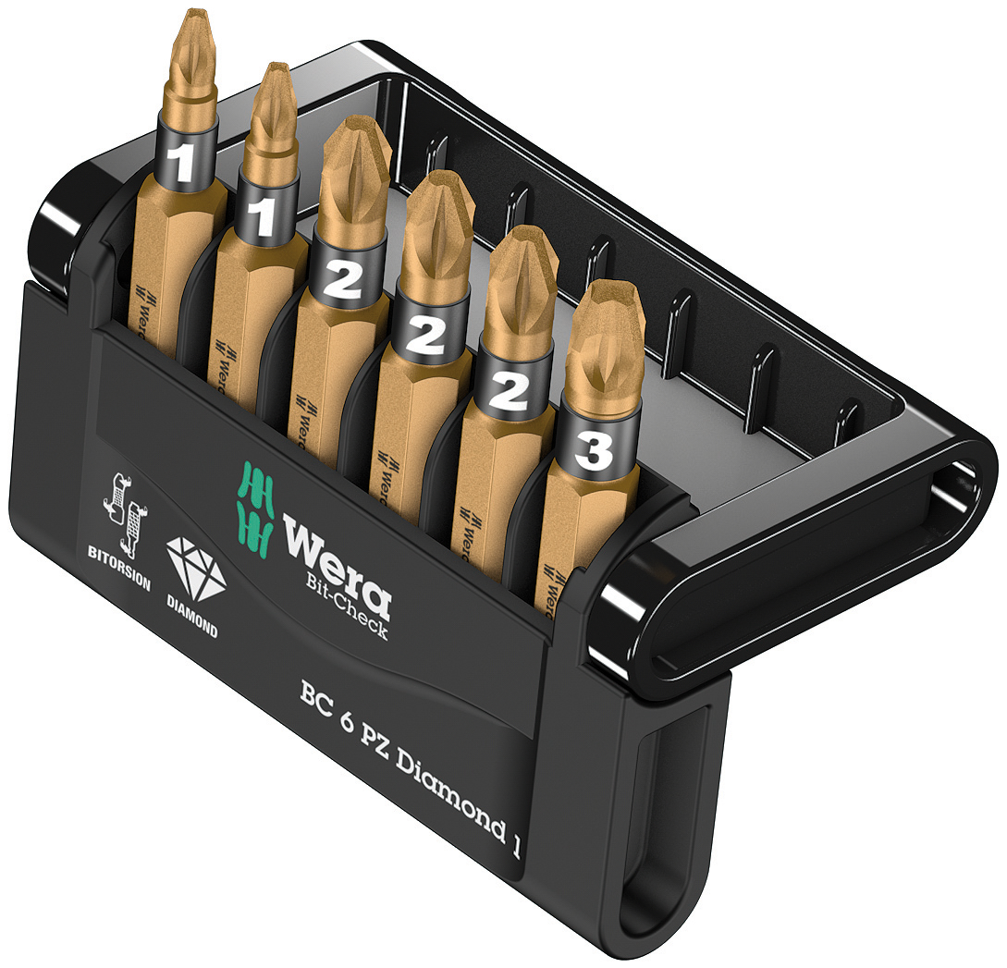
Los nuevos estuches Bit-Check BC 6 de Wera contienen seis puntas, convirtiéndose así en unos acompañantes compactos y ligeros para cualquier clase de trabajo, ya que caben incluso en el bolsillo de una camisa.

02_take_it_easy_bits
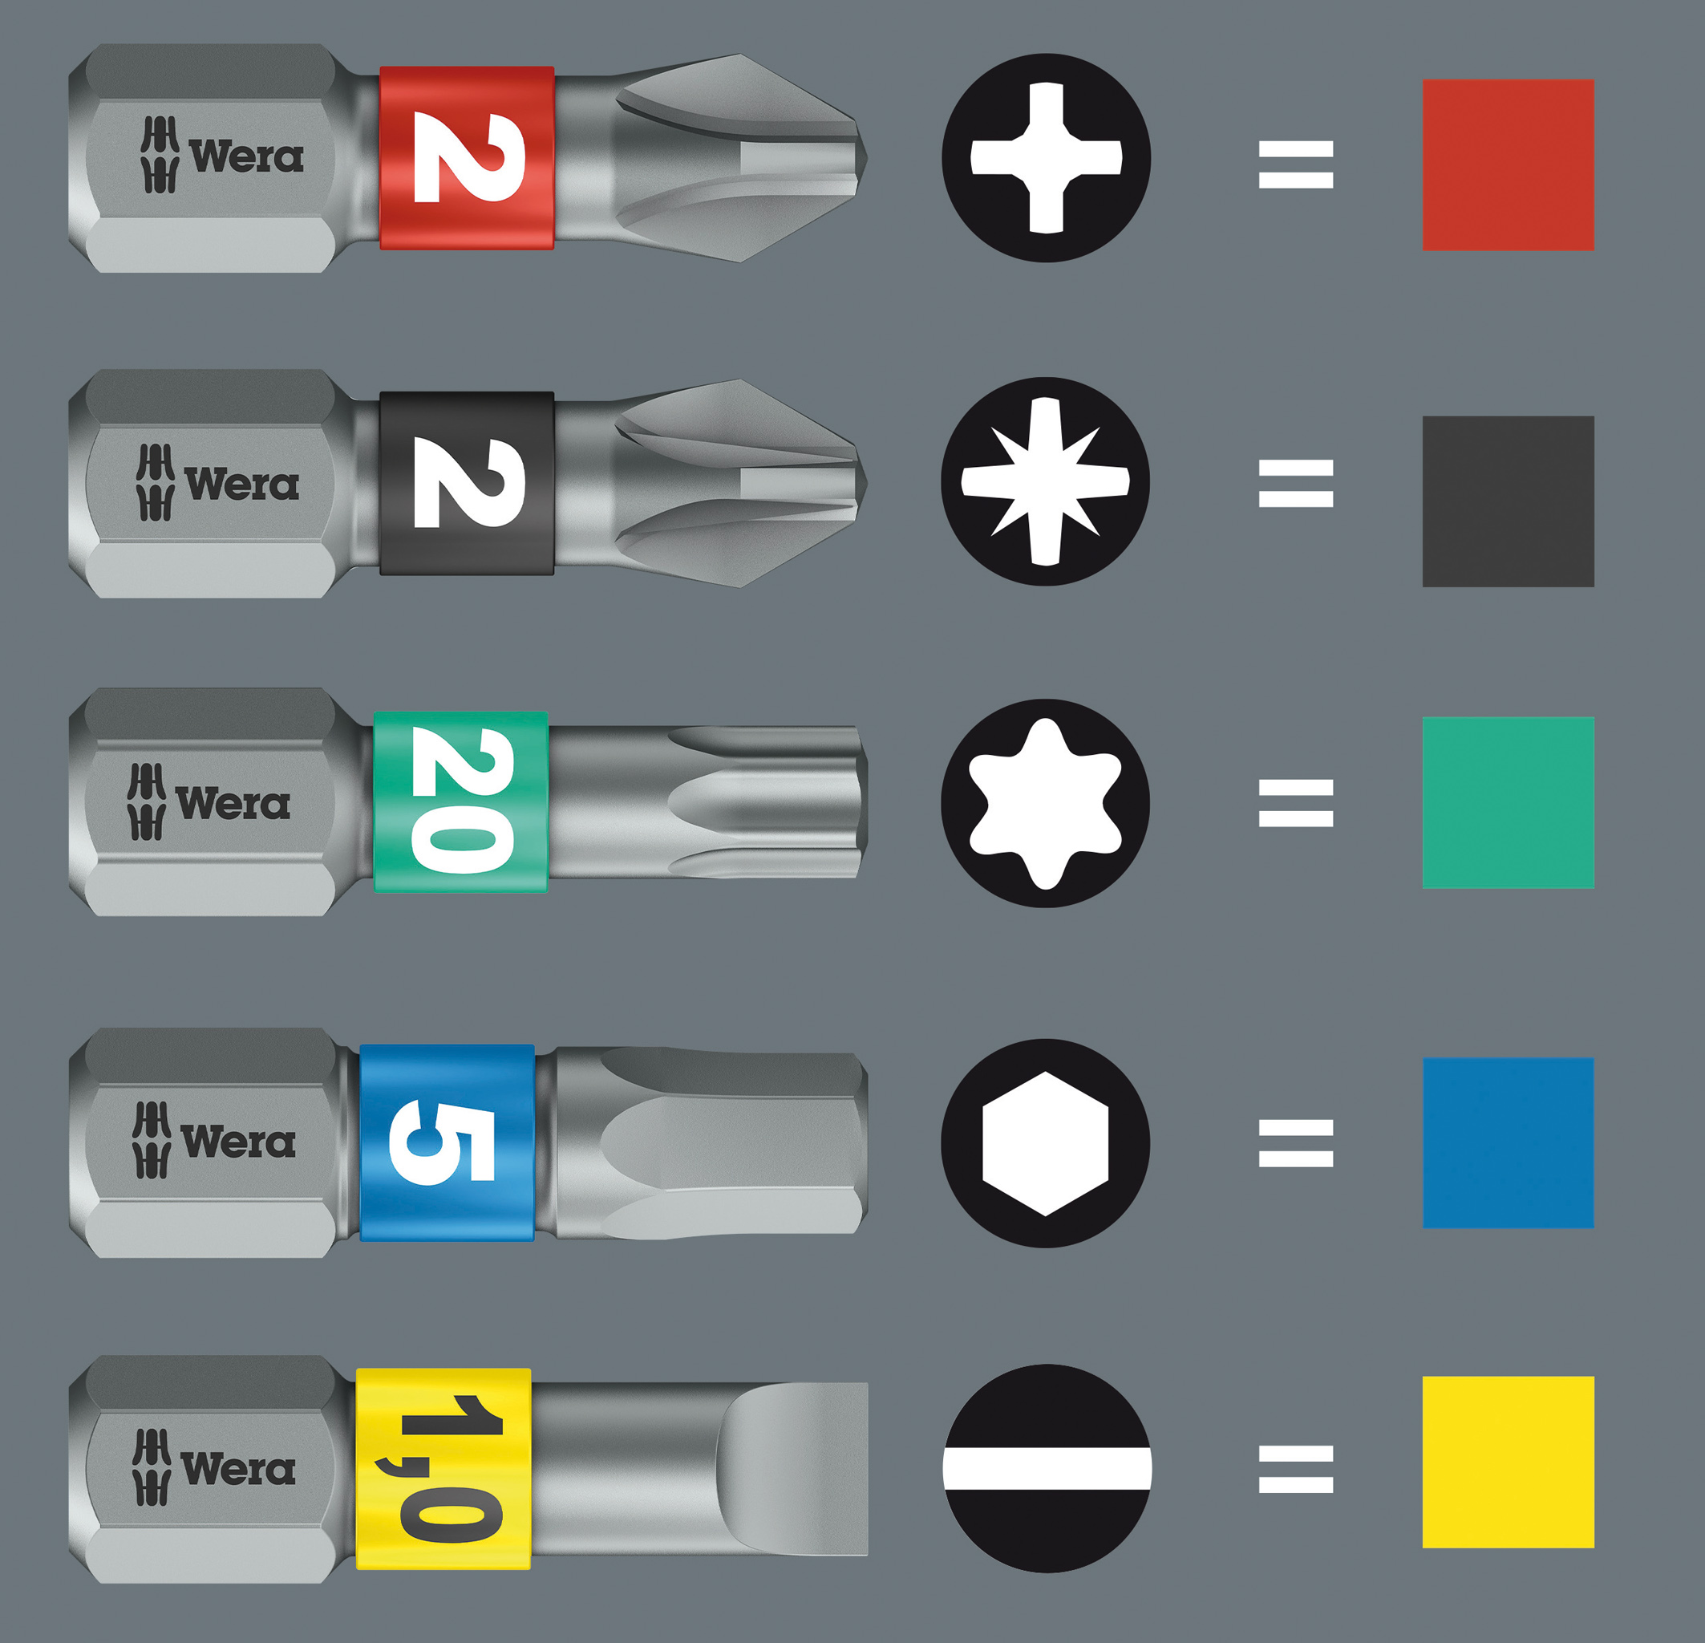
Todas las puntas dentro de los Bit-Checks están dotadas con el nuevo localizador de herramientas „Take it easy“: unos precintos de color asignan las puntas claramente a un determinado perfil y un estampado adicional ayuda a encontrar el tamaño buscado con mayor rapidez.

03_Bit_Safe_61_BiTorsion
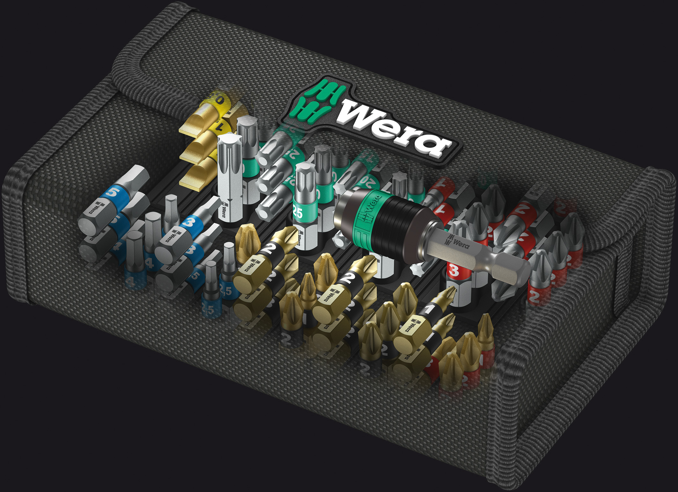
Con los nuevos Bit-Safes, los usuarios pueden disponer de unos surtidos de puntas y soportes de hasta 61 piezas, contenidos en un estuche compacto de material textil que no daña las superficies.

Imágenes: Wera Werk Hermann Werner GmbH & Co. KG

Persona de contacto para la prensa:
Wera Werk  Hermann Werner GmbH & Co. KG  Detlef Seyfarth  Korzerter Straße 21-25  42349 Wuppertal / Germany  Teléfono: +49 (0)2 02 / 40 45 311  Fax: +49 (0)2 02 / 40 36 34  e-mail: info@wera.de | TECHNO PRESS  Presseinformationsdienst  Wolfgang D. Riedel  Postfach 10 04 49  42004 Wuppertal / Germany  Teléfono: +49 (0)2 02 / 9 70 10 0  Fax: +49 (0)2 02 / 9 70 10 50  e-mail: info@technopress.de
Reproducción autorizada, se ruega enviarnos una copia

